1、角色管理-角色信息

对已存在的角色进行角色授权操作，出来页面显示不完整。

这个问题还没解决。

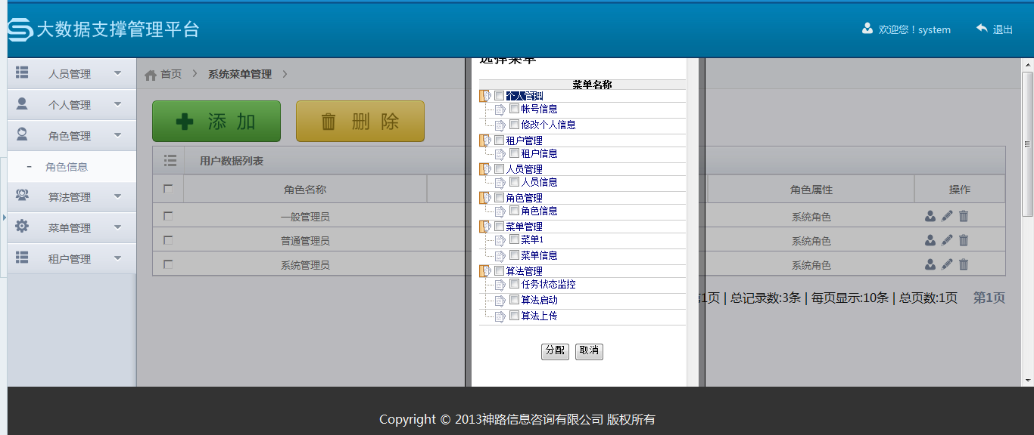

2、人员管理-人员信息

添加新的人员时，选择出生年月，控件中跳到上一年下一年和上月下月的箭头看不见，但是可以点。

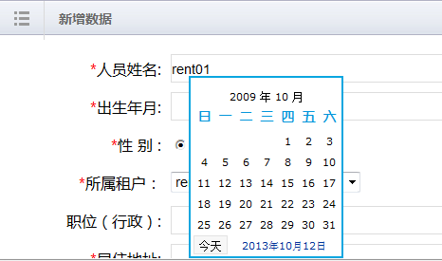

3、人员管理-人员信息

勾选列表上面应该选择的是所有的人员，这里没有反应。

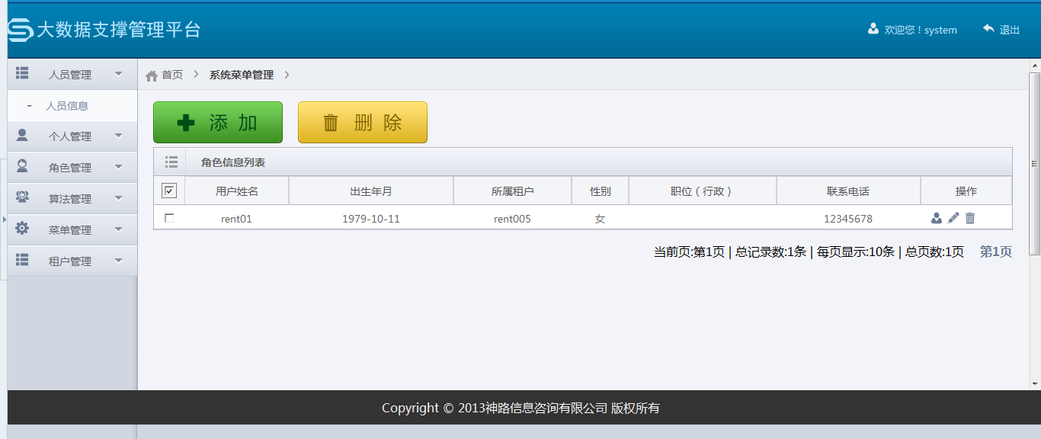

同样的，还有个人管理-账户信息，角色管理-角色信息，算法管理-任务状态监控，算法管理-算法启动，菜单管理-菜单信息，租户管理-租户信息。